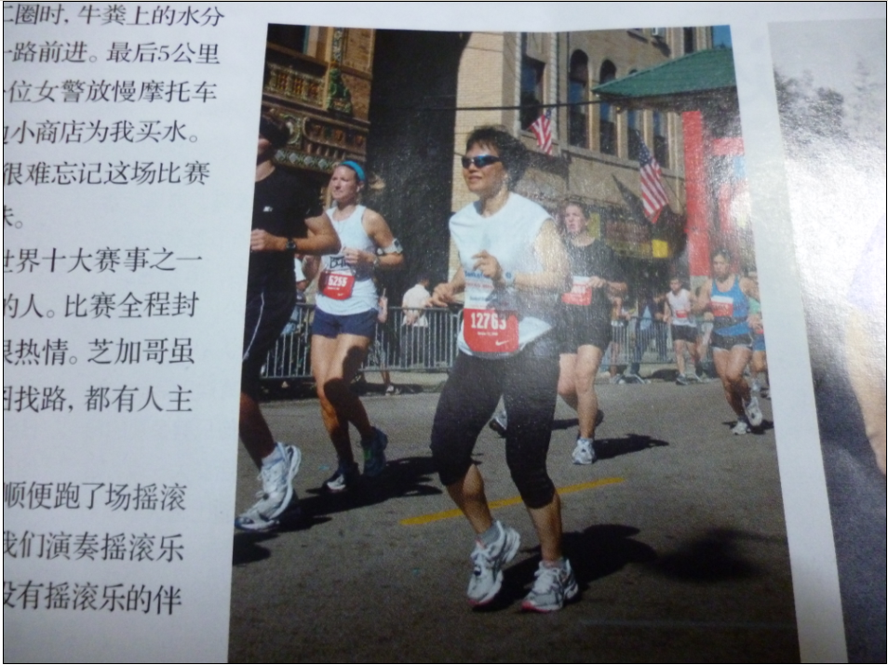
美国的马拉松。。波士顿。。帅！

